Aan de eigenaren/beheerders van de zelfbedieningspontjes

Vledder, 29 maart 2023

Geachte mevrouw, mijnheer,
Volgens onze informatie bent U eigenaar of beheerder van een zelfbedieningveer.
Op 25 februari jongstleden is het zelfbedieningspontje Zuidland-Beningerwaard met ongeveer 20 opvarenden omgeslagen. Daarbij is een van de opvarenden naar de IC overgebracht.

Nederland telt momenteel 120 zelfbedienings veerponten. Er zijn vaker zelfbedieningsveren omgeslagen, zie de bijlage.

Gezien het grote aantal zelfbedieningsveren dat in Nederland vaart en de eerdere ongevallen hebben wij bij de Onderzoeksraad voor Veiligheid aangedrongen op een onderzoek naar de oorzaken van het ongeval en hoe soortgelijke ongelukken in de toekomst voorkomen kunnen worden.

Een aantal ongevallen heeft waarschijnlijk plaatsgevonden doordat er te veel mensen op de pont hebben plaatsgenomen. Bij veel veren staat op de wal een bord met de aanduiding van het maximum aantal passagiers. Bij een aantal veren is dat niet het geval en het is bovendien de vraag of iedere passagier het bord op de wal leest.

In afwachting van de bevindingen van het onderzoek wil Vrienden van de Voetveren u daarom verzoeken om bij voorkeur op de pont een bordje aan te brengen. Als dat niet mogelijk is, dan graag bij de pont. Allebei is wellicht nog mooier. We hebben hieronder een bordje met een voorbeeldtekst geplaatst. Op het bordje staat het maximum aantal passagiers én een waarschuwing dat bij onjuist gebruik de pont kan omslaan. U kunt het bordje bestellen via deze link:

https://www.bordenwinkel.nl/subcat/borden/279/pontbord.html

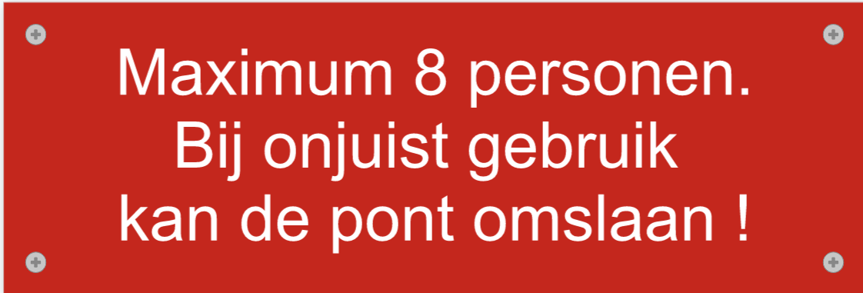

Voor de kosten hoeft u het niet te laten. Het bovenstaande bordje met de afmetingen 12 x 30 cm kost inclusief verzending slechts € 13,90. Vrienden van de Voetveren subsidieert de hele aankoopprijs. Als u voor de duidelijkheid twee bordjes op uw pontje wilt aanbrengen dan betalen wij dat ook. Uiteraard kunt u ook een bordje bij een andere leverancier laten maken. Ook de tekstkeuze is aan u. Als maar duidelijk is dat de pont kan omslaan als er te veel mensen op staan!

Vrienden van de Voetveren vergoedt u maximaal € 15,- per bordje en maximaal € 30,- per pontje. Als u meer pontjes heeft dan kunt u voor al die pontjes bordjes bestellen. Als u ons de rekening van uw aankoop stuurt dan zorgen we dat u onze bijdrage snel in huis heeft.

Op sommige pontjes is het niet eenvoudig om een bordje aan te brengen, bijvoorbeeld omdat het vaartuig alleen ronde stangen heeft waar een bordje niet goed op vastgemaakt kan worden. Als u daarvoor een duurdere oplossing heeft, bijvoorbeeld door eerst een ijzeren plaatje te laten lassen, dan willen we daar ook subsidie voor geven. Neemt u dan even contact op met ondergetekende.

We hopen dat u van ons aanbod gebruik wilt maken en dat we met zijn allen blijven werken aan een veilig pontverkeer!

Het kan natuurlijk dat u al een vermelding op uw veerpont heeft. Dat is mooi en dan geldt het bovenstaande verzoek uiteraard niet voor u.

Als er nieuws komt uit onderzoek naar het ongeval dan stellen we u daar van op de hoogte.

Met vriendelijke groet,

Vrienden van de Veerponten
Hans de la Mar
penningmeester
info@veerponten.nl
T 06 435 877 86

Bijlage

Eerdere ongevallen met zelfbedienings veerponten

In april 2015 is de zelfbedienings kabelveerpont Hillegom - De Zilk omgeslagen. De pont was waarschijnlijk overbelast. Er raakten 10 mensen te water, terwijl de pont geschikt was voor 4-5 personen. Twee personen zijn naar het ziekenhuis vervoerd.
Bron: https://www.nhnieuws.nl/nieuws/162964/pont-omgeslagen-in-hillegom-meerdere-personen-uit-water-gehaald

In september 2018 is de zelfbedienings kabelveerpont Heukelum - Koornwaard omgeslagen. Volgens een bericht in de plaatselijke pers was het de tweede keer dat het pontje omgeslagen was. In het voorjaar was de pont omgeslagen aangetroffen, maar de eigenaar Staatsbosbeheer ging toen uit van vandalisme. In september was dat opnieuw de gedachte, maar één van de betrokkenen belde naderhand met Staatsbosbeheer en heeft vertelde dat het een ongeluk was. Er zijn geen gegevens over het aantal passagiers. Niemand raakte gewond.
Bron: https://www.hetkontakt.nl/vijfheerenlanden/160390/omgeslagen-pontje-in-heukelums-natuurgebied-blijkt-ongeluk-geen-vandalisme

In december 2019 is de zelfbedienings kettingveerpont Zoeterwoude Geerweg - Blankaardpolder omgeslagen. Er waren 12 mensen aan boord, terwijl zes personen het maximum was. Het bordje met het maximum aantal passagiers was verdwenen. Eén persoon is met een gebroken pols naar het ziekenhuis vervoerd.
Bron: https://sleutelstad.nl/2019/12/01/voetveer-in-zoeterwoude-slaat-om-opvarenden-te-water/#:~:text=Het%20voetveer%20over%20de%20Geer,pols%20naar%20het%20ziekenhuis%20gebracht.

In december 2021 is de zelfbedienings kabelveerpont Heukelum - Koornwaard opnieuw omgeslagen. De opvarenden, vier personen en een hond, zijn met behulp van de brandweer aan wal gebracht. Twee personen zijn naar het ziekenhuis vervoerd.
Bron: https://www.ad.nl/rivierenland/trekpontje-kantelt-in-heukelum-vier-personen-en-hond-ter-water~aa1bbb09/

In februari 2023 is de zelfbedienings kettingveerpont Zuidland - Beningerwaard omgeslagen. Er waren veel mensen aan boord. Eén passagier raakte bekneld onder de omgeslagen pont en moest gereanimeerd worden. Vier mensen zijn naar het ziekenhuis vervoerd.
Bron: https://www.rtlnieuws.nl/nieuws/nederland/artikel/5368094/personen-te-water-omgeslagen-wandelaarspont

